Министерство образования и науки Республики Башкортостан ГАОУДО «Центр развития талантов «Аврора» Республиканский конкурс научно-исследовательских работ и проектов Республики Башкортостан

в 2023-2024 учебном году

Направление: «Колесо времени»

(исследования в области истории, краеведения)

Тема научно-исследовательской работы (проект):

«Родники – душа земли Благоварской»

ФИО учащегося: Максимов Марк, ученик 3 Д класса

МОБУ СОШ с.Языково

Научный руководитель: Байгузина Олеся Ралифовна,

учитель МОБУ СОШ с.Языково

г. Уфа

2024 год

**Содержание**

|  |  |  |  |  |
| --- | --- | --- | --- | --- |
|  | **Введение**……………………………………………………….3 | | |  |
|  | **Основная часть**  1.Как появляются родники…………………………………..5  2.Значение родников в природе и в жизни людей……..6  3.Родники нашей местности……………………………….7-8  4.Практическая часть (опыты, схемы, рисунки, фото, видео воспоминание старожилов)………………………………….9  5.Экология родников. Бережное отношение к родникам…10  **Заключение………………………………………………….**11 | | |  |
|  | **Список литературы**………………………………………..12  **Приложения………………………………………..........**13-16 | | |  |
|  |  | | |  |
|  |  | | |  |
|  |  | | |  |
|  | |
|  | |
|  |  | | |  |
|  |  | | |  |
|  |  | | |  |
|  |  | | |  |
|  |  | | |  |
|  |  | |
|  |  | |
|  |  | |
|  |  | |

**Введение**

**Актуальность:** Родники- это уникальные природные объекты, памятники природы. Родник «Энергия жизни» недостаточно изучен, а нужно, чтобы каждый человек знал свою местность, проблемы окружающей среды и старался как можно больше проявлять заботу о ней.

Места, где появляются родники, святые. Ведь не зря у таких слов как родник, родина и народ, один общий корень. Родники – душа земли.

**Цель работы:** изучить происхождение родников Благоварского района.

**Задачи:**

1. Собрать информацию у старожилов села Языково об истории возникновения родников.
2. Составить карту расположения родников в селе Языково Благоварского района.
3. Исследовать состав и качество воды из родников.
4. Ответить на вопрос: «Всякая ли вода из родника пригодна для питья?»

**Гипотеза:** Мы предполагаем, если изучить родники, то это даст возможность расширить знания о водных ресурсах нашего района.

**Объект исследования**: родники Благоварского района.

**Методы исследования** в каждой части будут разные:

Для написания первой части работы основным методом исследования, предполагаем, использовать метод сбора информации, анализа и систематизации;

Для написания второй части исследовательской работы необходимо воспользоваться методом интервьюирования. Провести опросы у старожилов Благоварского района;

Для написания третьей части необходимо использовать метод самоанализа: выяснить от чего зависит вкус и чистота воды в родниках? Нуждаются ли родники Благоварского района в охране?

**Результат исследования:** на основе анализа полученных данных сделать вывод, что родники нашего края нуждаются в заботе и охране.

**Перспективы исследования:**

1.Бережное отношение к родникам Благоварского района.

2. Рассказать и показать друзьям места, где находятся родники нашего района.

**Основная часть**

*Под горою, у болота*

*Не смолкая ни на миг*

*День и ночь, лопочет что-то*

*Разговорчивый родник.*

*То ли песенку поет*

*То ли воду пить зовет.*

**Муса Джалиль.**

1. **Как появляются родники**

Родники, вода в которых прозрачна и чиста, образуются в самых разных уголках планеты. Родниковую воду, способную быстро утолить жажду, многие наделяют целебными свойствами. Как же они появляются?

На большой глубине, где залегают твердые горные породы, образуются пустоты, которые заполняет вода. Это «зона подземных вод». Вода просачивается под землю вследствие таяния льда и снега, а также выпадения дождей. Какая-то её часть питает верхние слои почвы, часть просто испаряется, а наибольшее количество воды уходит глубже и заполняет собой естественные пустоты.

Под землей скрыта большая масса воды! Так как земная кора не сплошная и имеет наружные выходы, именно через них подземные водные запасы вырываются в наружу.

Зачастую эти явления наблюдаются в низменностях: долины, низины и межгорные впадины – места, богатые родниками. Объяснить это просто: подземные воды могут выйти на поверхность только в том случае, когда их уровень выше выходов, ведь жидкость может течь только вниз.

**(Приложение 1)**

Таким образом, родник с его чистейшей водой – это подземные воды, вышедшие через естественное отверстие на поверхность.

**2. Значение родников в природе и в жизни человека**

Родники притягивают к себе людей. Из земных глубин они выносят на поверхность живительную воду. Ни один человек не пройдет мимо не попробовав такой хрустальной студеной воды.

К любому роднику всегда есть тропа, он нужен не только людям, но и зверям, птицам.

Вода в родниках всегда чище воды рек, озер и других поверхностных источников. Поэтому люди всегда стремились пользоваться этой водой, обустраивали и сохраняли источники.

Вода из родника может быть не только пресной, но и минерализированной. Настоящая родниковая вода зарекомендовала себя, как вода, обладающая целебными свойствами, ведь подземную воду обогащают разные минеральные соли, которые отдают ей горные породы.

Эти вещества благотворно влияют на здоровье человека.

В Башкортостане есть много изученных целебных источников, рядом с которыми построили санатории, здравницы, где люди лечатся минеральной водой.

Одним из самых известных является курорт «Янган-Тау».

«Достоянием санатория «Янган-Тау» является источник родниковой минеральной воды «Кургазак», который располагается в основании левого склона реки Юрюзань. Слабоминерализированная гидрокарбонатная кальциевомагниевая вода обладает кристальной чистотой, прекрасным вкусом и постоянством температуры (15-16 градусов) в любое время года. Вода «Кургазак» лучше всякого хирурга выводит из организма камни, соли и шлаки».[1]

**Богата своими родниками и наша Благоварская земля. (Приложение 2)**

1. **Родники нашей местности**

В районе деревни Бедринка, а ныне она называется Топоринка, созданы артезианские колодцы с насосными станциями, которые обеспечивают глубинными грунтовыми водами село Языково.

Экологически чистая вода подается в Языково по трубопроводу протяженностью более 10 километров.

Подземные воды в районе нашей местности являются пресными и слабоминерализированными[2].

В окрестностях села Языково, в горнолесном массиве есть известные всем жителям родники. Это так называемые «Верхний» и «Нижний» родники, расположенные в горнолесном массиве сразу за племптицезаводом «Благоварский».

Эти родники выручают население райцентра, когда по каким либо причинам отключают централизованное водоснабжение.

Люди едут за живой водой, а иногда и просто отдыхают рядом с источниками, поддерживают порядок.

**Но есть в нашем районе родники, о которых мало кто знает.**

**Вот что рассказывает моя бабушка, о других старых, забытых, но все еще живых родниках. (Просмотр видео) (Приложение 3)**

«Я, Максимова Наталья Ивановна, бабушка Марка, являюсь старожилом села Языково. Мои родители, бабушки и дедушки все жили и трудились здесь. Многое я помню сама, многое рассказывала бабушка.

Мы жили на улице Калинина в селе Языково и прямо за огородом моей бабушки находился родник, который все называли «Святым»

**(Приложение 4).** Вода в нем была чистая, прозрачная, мягкая. Этот родник один из самых старых в нашей местности, он никогда не замерзал и зимой, в праздник Крещения, к нему выстраивались длинные очереди.

Мои папа и дедушка ухаживали за родником, расчищали от листьев, травы, мусора, вырыли сток в болото, поставили бетонное кольцо. Но после того как их не стало, мы переехали на другую улицу, за родником никто не ухаживал и болото подступило слишком близко. Несмотря на это, родник продолжает жить и питать своей водой реку Кармасан.

Знаменитый башкирский композитор Рим Хасанов тоже жил рядом и своих произведениях воспевал красоту родной земли.

Еще с одним родником меня познакомила бабушка. Однажды, когда я была совсем ребенком, она повезла меня на лошади через лес по старой Ямакаевской дороге и прямо у дороги на въезде в гору, в лесу струился родник.

Он был выложен камнями, вода стекала по деревянному желобу, а рядом на земле стояла большая деревянная колода, выдолбленная из цельного дерева, полная воды. Это была поилка для лошадей. Путники могли напиться ключевой воды, умыться и напоить лошадей.

Сейчас его нет. Этот родник считается «уснувшим», а склон горы весь порос лесом.

Любимым местом, куда приезжали жители райцентра в наше время был родник «Провальная яма» **(Приложение 5).**

По рассказам прабабушки он появился внезапно в 30-х года прошлого века в результате провала целого горного холма. На его месте появился овраг, уходящий вниз по горному склону.

К нему вела тропа прямо от проселочной дороги через лес.

Во время походов за грибами и ягодами все проходили через «Провальную яму», чтобы отдохнуть и утолить жажду в тени деревьев.»

1. **Практическая часть**

- Опыт, показывающий механизм образования грунтовых вод. Берем две банки с воронками, в которые первым слоем укладывается вата, вторым слоем в одной банке песок, в другой глина. Сверху наливается вода. Песок с ватой пропускает воду, глина задерживает.

- Из двух родников взяли пробы воды, исследуем их на вкус, запах, цветность, температуру.

**На «Верхнем роднике»** - цвет прозрачный, вкус – мягкий, температура - 6 градусов, без запаха.

**Родник на улице Калинина в с.Языково** – цвет мутный, желтоватый, температура – 5 градусов, присутствует запах тины.

Цвет – определяем визуально.

Вкус – взять в рот, подержать 15 секунд, оценить послевкусие.

Запах – плотно закрыть бутылку с водой, сильно встряхнуть, снять крышку, понюхать.

Температуру измеряем термометром.

Существует еще несколько способов проверки качества воды самостоятельно, в домашних условиях[3].

- Капнуть небольшое количество воды на зеркало и подождать пока испарится, если остается хорошо видимые след – в воде есть посторонние примеси.

**От воды из родника след едва заметен.**

- При кипячении вода из родника почти не дает накипи.

**Воду из родника можно пить без кипячения.**

**-** Вода из родникаиз родника хранится долго, не оставляет никаких видимых следов на емкости. **(Приложение 6)**

1. **Экология родников**

Благополучное существование родника часто зависит от отношения к нему людей.

Родник на крутом склоне более благополучен: выход свободен, вода быстро сбегает в низ.

А вот родник на местности с малым уклоном уязвим, поскольку он засоряется сползающим грунтом, листьями, ветками, сточными водами. Такой родник требует постоянной заботы и ухода. Его нужно регулярно очищать. Но заболачивание почвы все равно происходит. Этот родник становится бесполезным для человека, но для насекомых, растений и животных это благо.

Родники – это природные сокровище. Можно заново построить разрушенный дом, посадить дерево. Но родник, если он умирает, сконструировать заново невозможно.

Нужно беречь родники – душу нашей родной земли.

**Заключение**

Проведя исследование состава и качества воды из родников, мы узнали, что вода из родника по улице Калинина в с.Языково, не пригодна для питья, так как родник расположен очень низко по склону, и, с годами, произошло заболачивание местности вокруг источника, что и повлияло на качество воды, хотя родник продолжает жить.

А вода из «Верхнего родника» имеет прозрачный цвет, мягкий вкус, температура - 6 градусов, не содержит запаха. Воду можно пить.

**Выводы:**

**1.Мы нашли информацию об истории родников Благоварского района: «Верхний родник», «Нижний родник», «Уснувший родник», родник по улице Калинина, родник в сторону д.Ямакай.**

**2.Мы составили карту расположения родников на территории села Языково.**

**3. Мы определили состав и качество воды из родников.**

**4. Сделали вывод,** **что качество питьевой воды из родников, зависит от высоты их расположения на склоне.**

**Чем выше выход родника на поверхности земли, тем чище вода.**

**Низменное расположение родников приводит к заболачиванию и загрязнению воды, хотя, именно такой родник более долговечен.**

**Список литературы**

1. Г.Т. Хусаинова, научно-справочное издание / Благоварская земля: годы и люди, издательство - Восточная печать, 2005 г.
2. Интернет источник – канал «Мир за окошком» <https://dzen.ru/a/YeR0_gQdaSmj-JhX>
3. Гайсин А.Р., Природные условия и ресурсы Благоварского района. Языково, 2000 г.
4. Под ред. И.Черкашиной, «Башкортостан. Процветание и согласие», г.Екатеринбург, 2007 г.

**Приложение 1**

**Схема «Как образуются родники»**

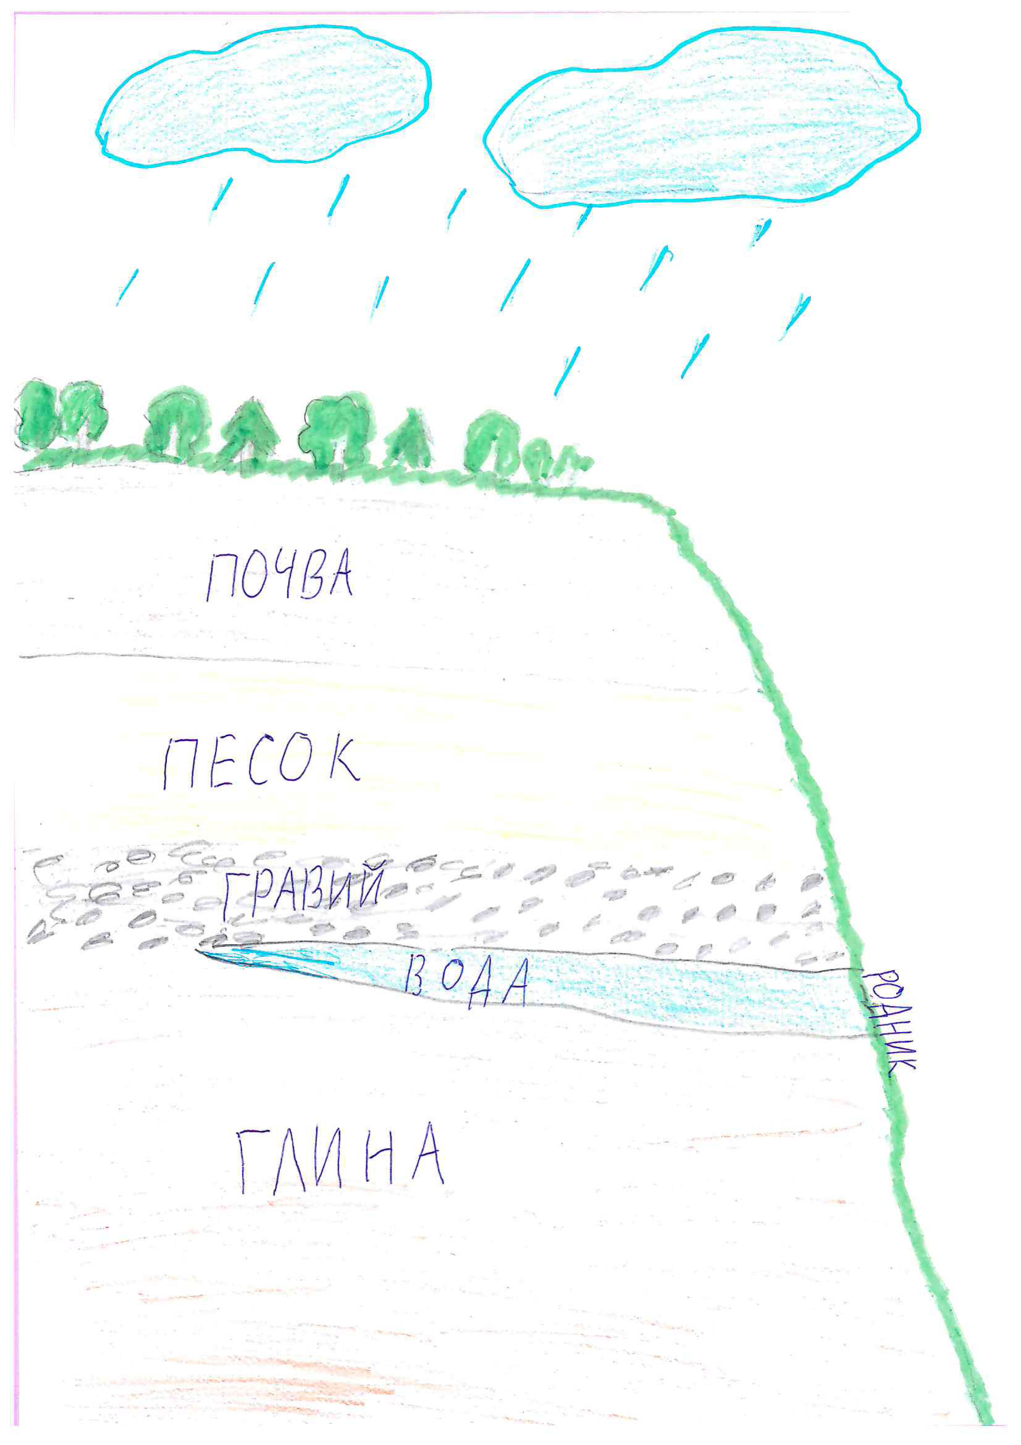

**Приложение 2**

***Родник между деревнями***

***Тан и Кугуль в д.Агарды «Верхний родник в с.Языково»***

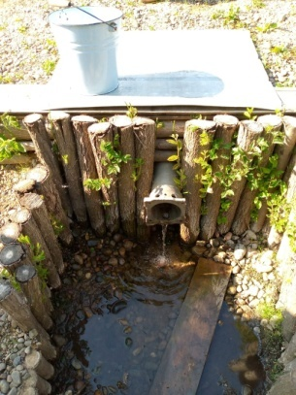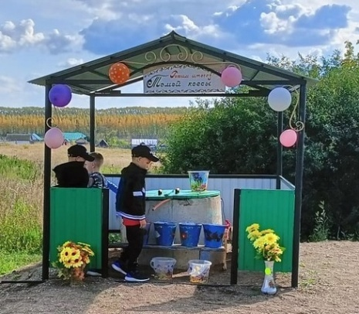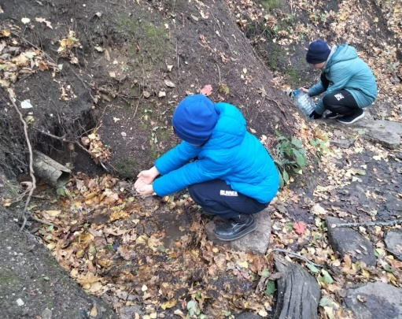

**Приложение 3**

**Рассказ бабушки, Натальи Ивановны, о других старых, забытых, но все еще живых родниках (Просмотр видео)**



**Приложение 4**

**«Святой» родник в с.Языково Благоварского района, улица Калинина.**

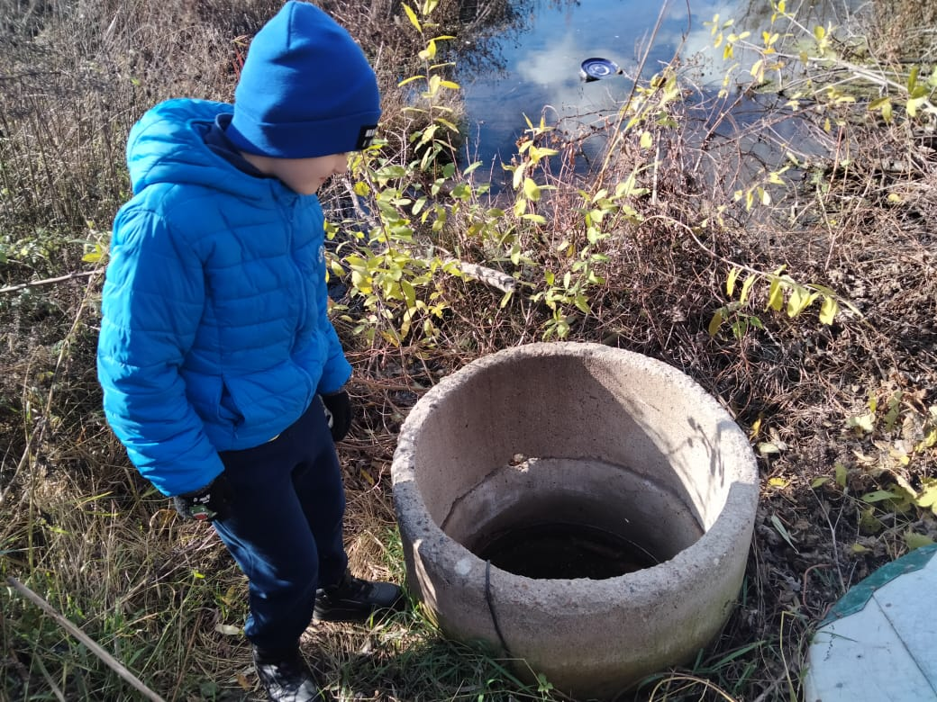

**Приложение 5**

**Схема расположения родников в с.Языково**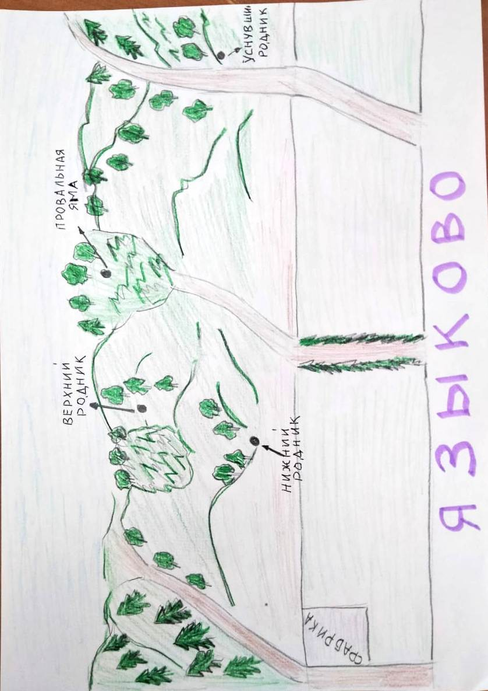

**«Провальная яма» на склоне д.Ямакай Благоварского района.**

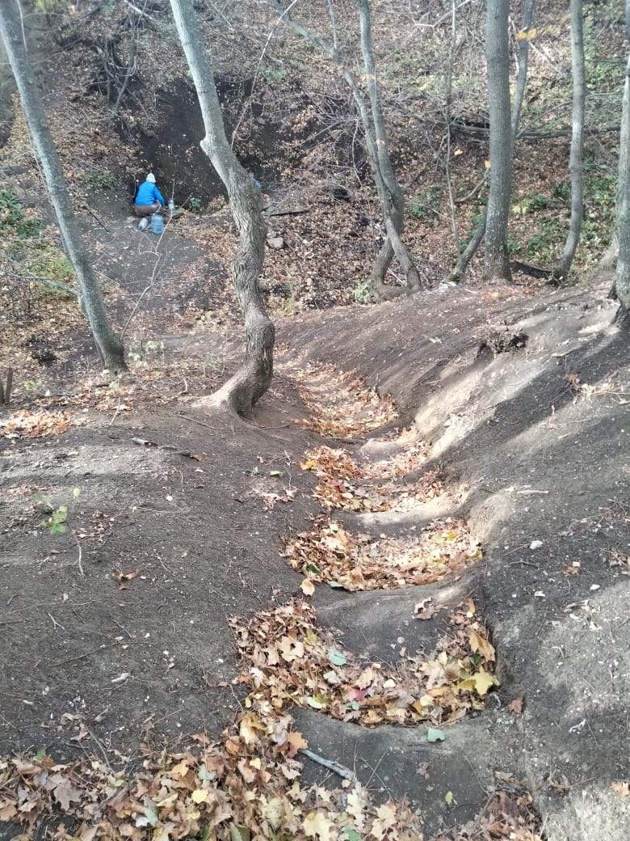

**Приложение 6**

**Опыт, показывающий механизм образования грунтовых вод**



1. 1. «Башкортостан. Процветание и согласие». Под ред. Черкашиной, г.Екатеринбург. 2007, стр.200.

  
2. Г.Т. Хусаинова, научно-справочное издание «Благоварская земля», стр. 22.
3. Интернет источник – канал «Мир за окошком» <https://dzen.ru/a/YeR0_gQdaSmj-JhX>